附件2

线上反兴奋剂教育准入系统操作指南

一、平台入口
中国反兴奋剂教育平台（CADEP）可以通过电脑端网页和手机端微信小程序两种方式进行登录学习。
（一）电脑端：在浏览器输入中国反兴奋剂教育平台网址https://cleanmedal.chinada.cn
注：该网址仅限电脑端浏览器登录，不建议使用手机浏览器登录，可能存在软件兼容问题导致学习页面无法跳转。
（二）手机端：微信关注“拿干净金牌”公众号（图1），点击“互动专区-教育准入”进入中国反兴奋剂教育平台（CADEP）微信小程序。
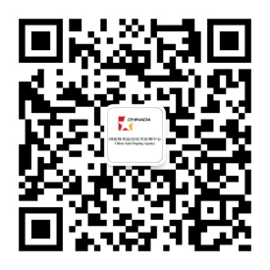  图 1公众号入口  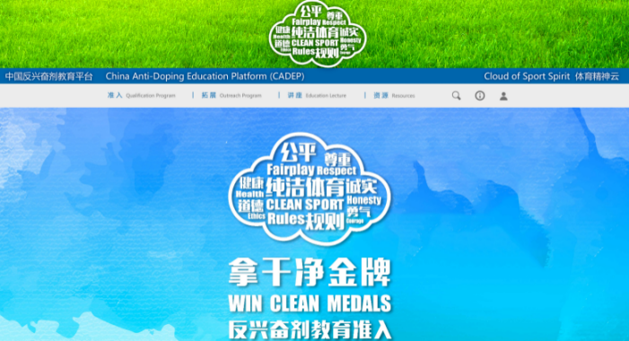  图 2网页版页面 | 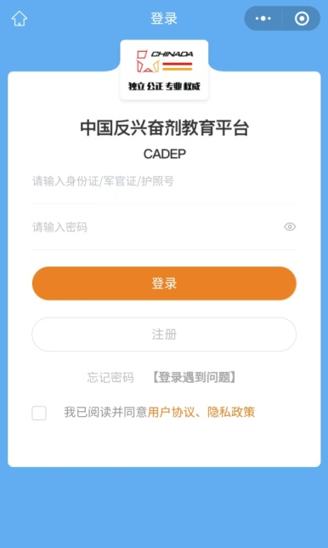  图 3小程序页面
二、注册与登录
以电脑端为例，具体操作方式如下：
- 电脑浏览器输入https://cleanmedal.chinada.cn，进入中国反兴奋剂教育平台（CADEP）。
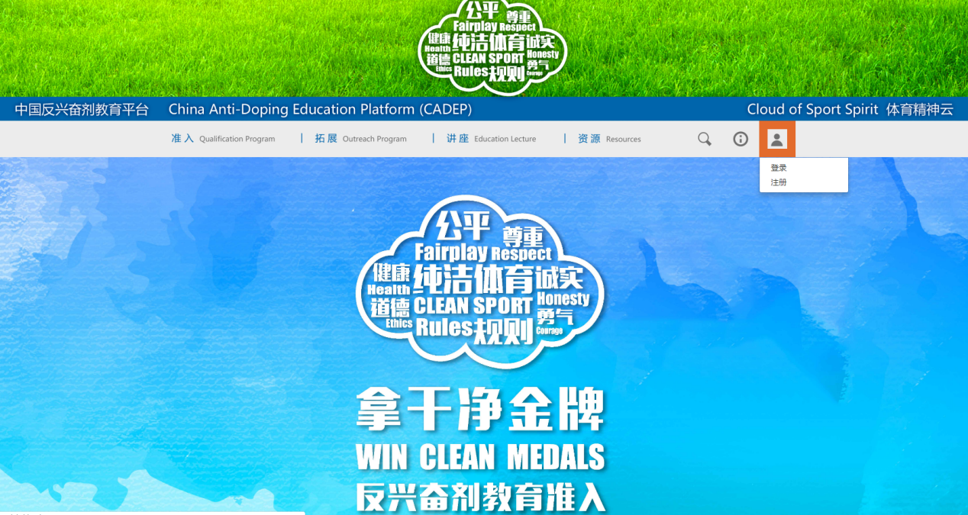
图 4平台首页
（二）已有账号人员点击【登录】按钮进入登录页，输入账号信息进行登录。
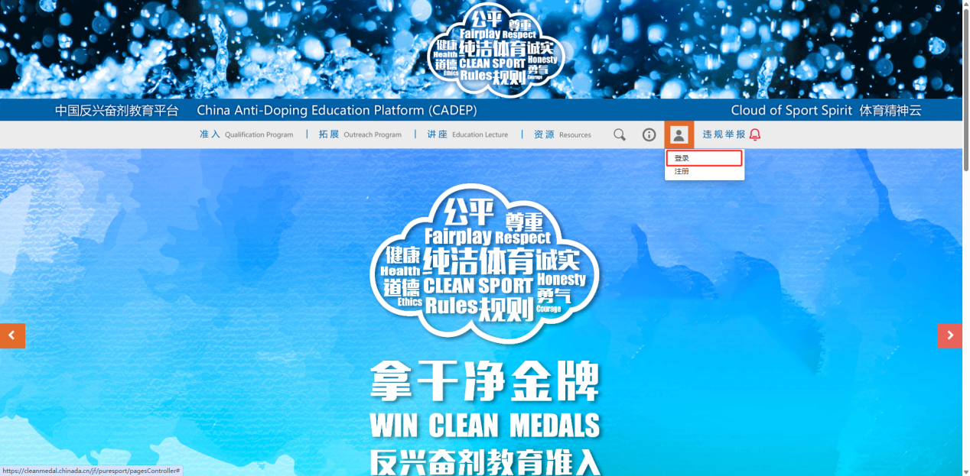
图 5【登录】按钮
(三)新用户请点击首页【注册】按钮或登录页【去注册】按钮进行注册。新用户填写信息，完成注册。新用户级别写“国家级”或“省级”均可，参赛项目根据本人参与的联赛类型选择“篮球”或“三人篮球”，项目备注填“篮球职业联赛”。注册成功后进行账号登录。
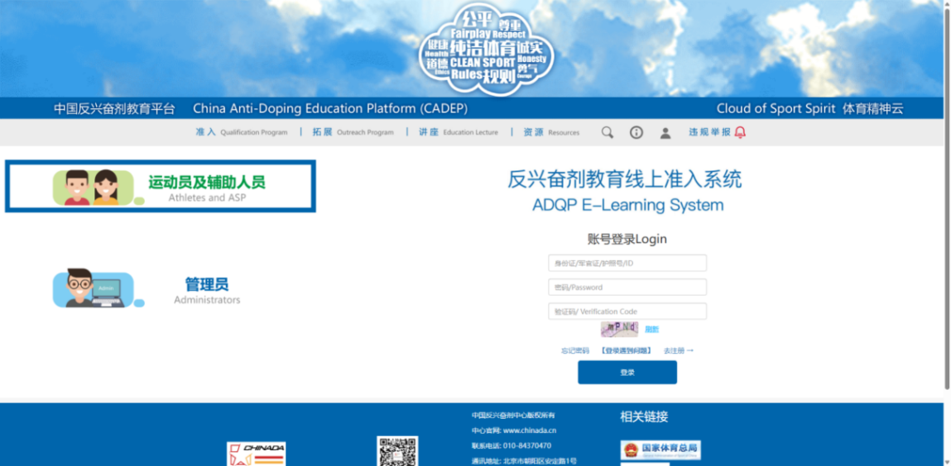
图 6登录页面
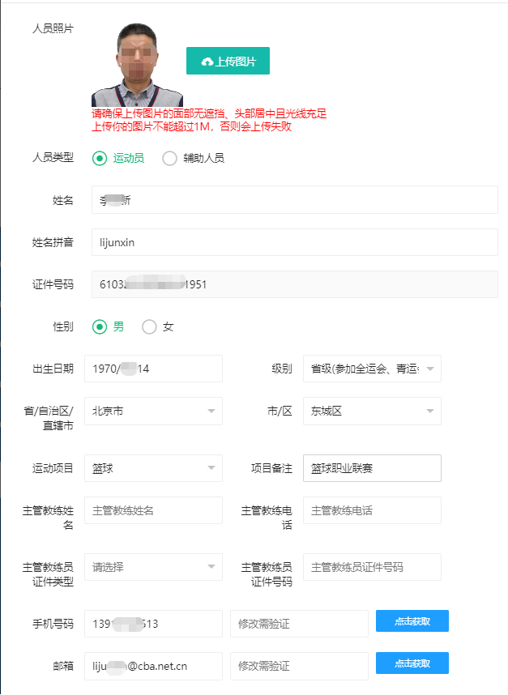
图 7注册页面（运动员）
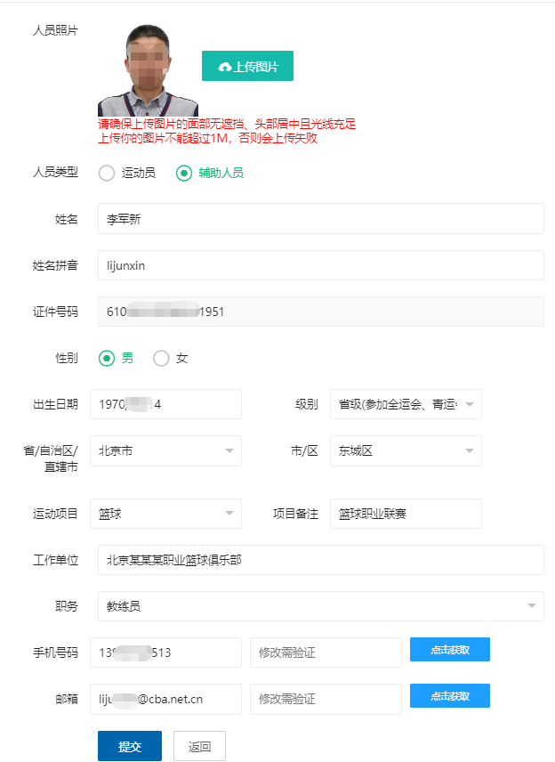
图 8 个人中心(辅助人员）
4.登录成功后点击进入准入专区页面。
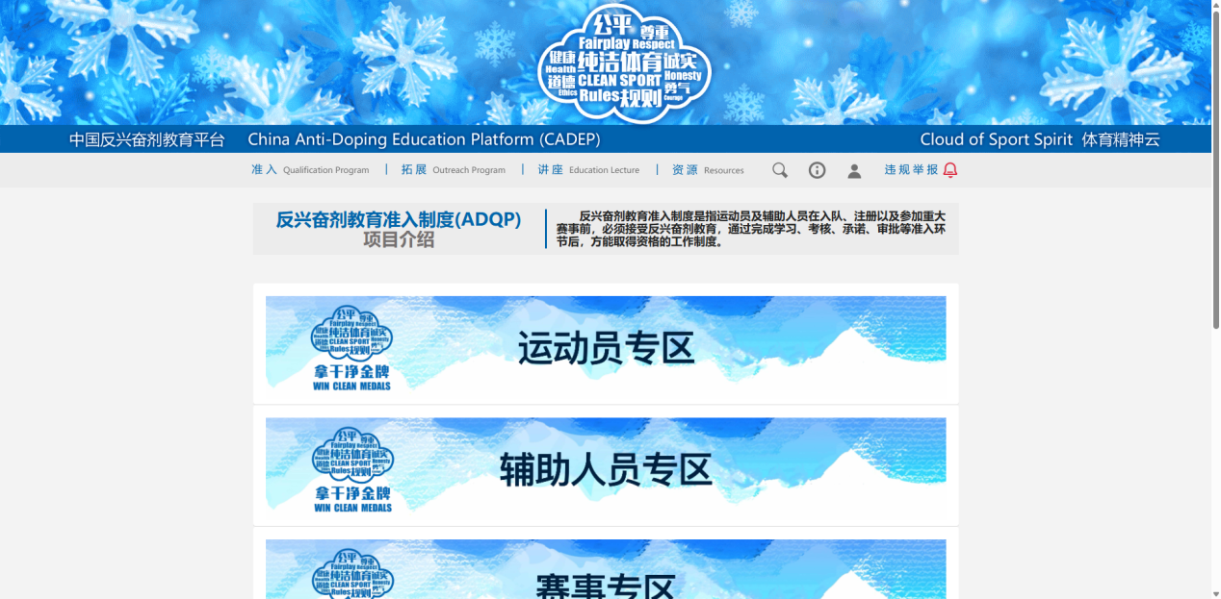
图 9 准入专区页面
三、课程学习与考核
（一）课程学习
1.运动员专区学习
所有运动员须进入中国反兴奋剂教育平台准入模块中“运动员专区”的“省队运动员专区”或“国家队运动员专区”入口，完成全部课程学习。
2.辅助人员专区学习
所有辅助人员须进入中国反兴奋剂教育平台准入模块中“辅助人员专区”，按照身份（即教练、队医、其他辅助人员）选择对应专区完成课程学习。

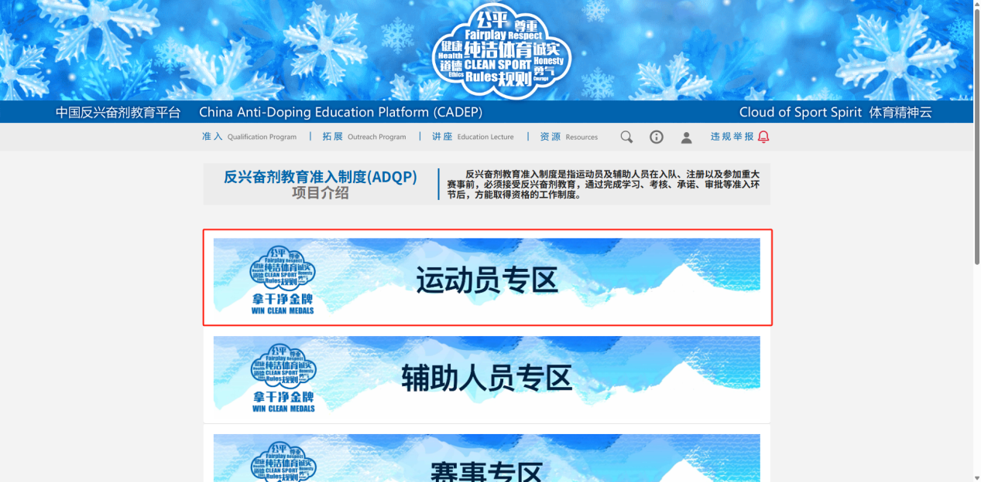
图 10运动员专区入口
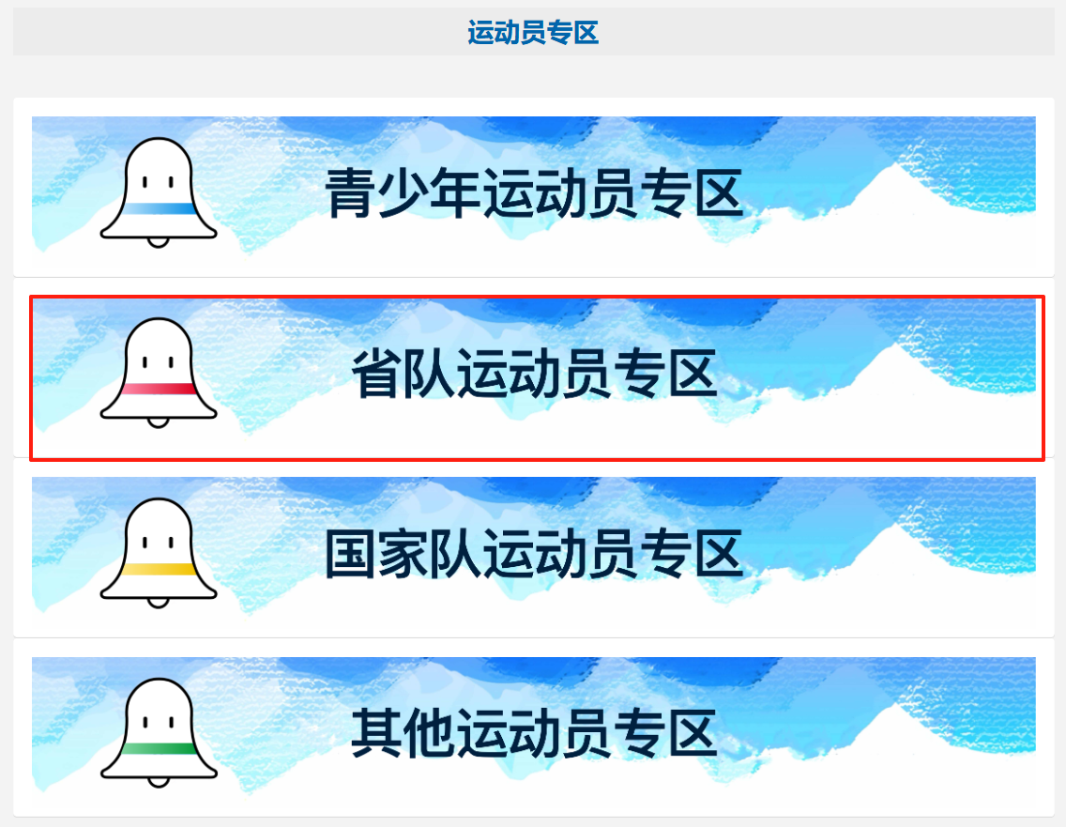
图 11省队运动员专区入口
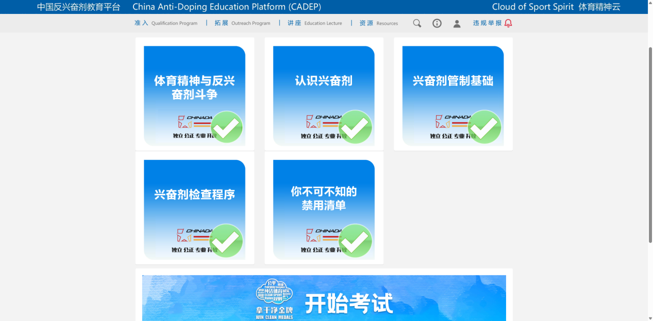
图 12课程学习界面
（二）课程考试
运动员和辅助人员完成学习后，如下图所示，点击考试入口进入考试界面，阅读相关考试的考试说明，点击“开始考试”按钮，进行人脸核验通过后开始考试。准入考试满分为100分，达到80分（含）以上为合格。
注：为确保考试顺利进行，考试前请确认网络顺畅，考试过程中还将不定时进行人脸核验。
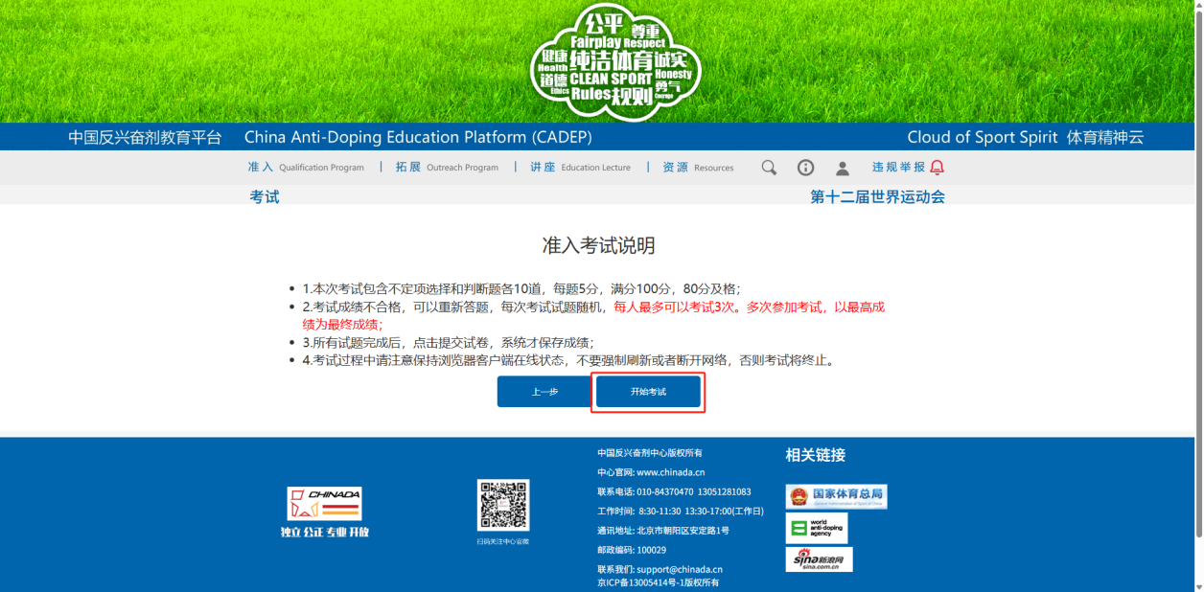
图 13开始考试
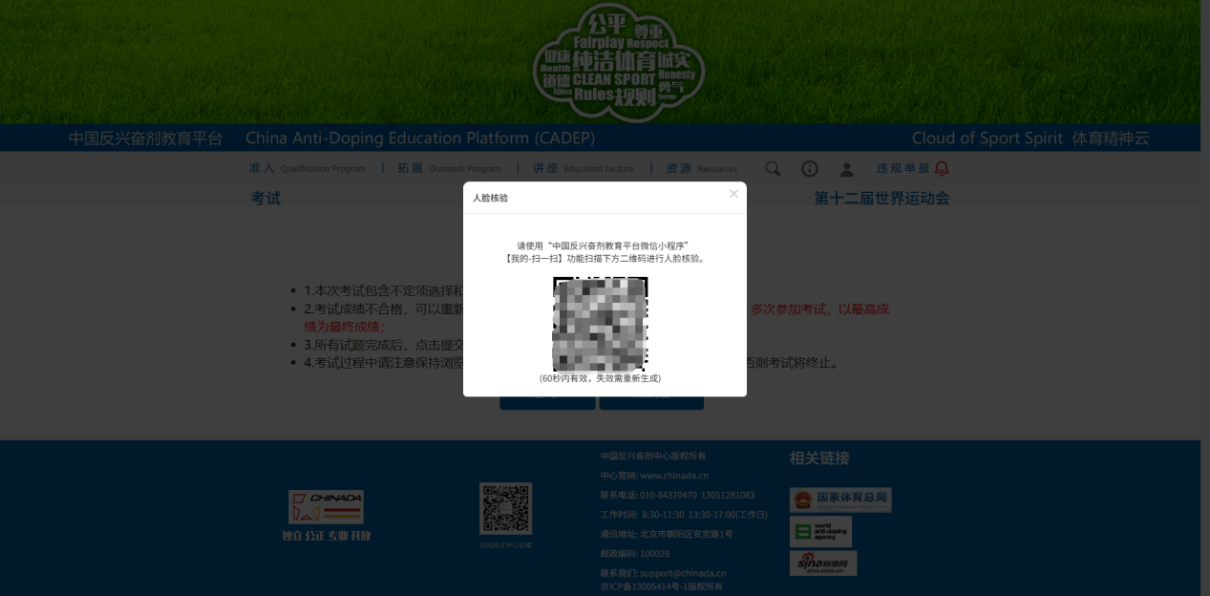
图 14人脸核验
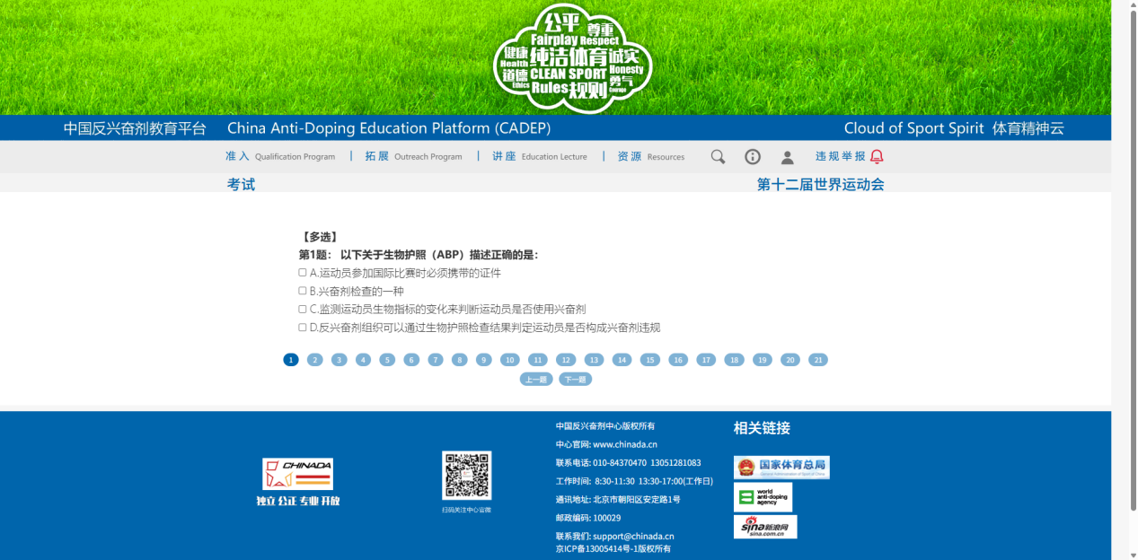
图 15考试界面
（三）宣誓承诺
通过考试后进行反兴奋剂工作宣誓承诺，运动员和辅助人员须在承诺书中填写自己的姓名，完成线上宣誓承诺环节
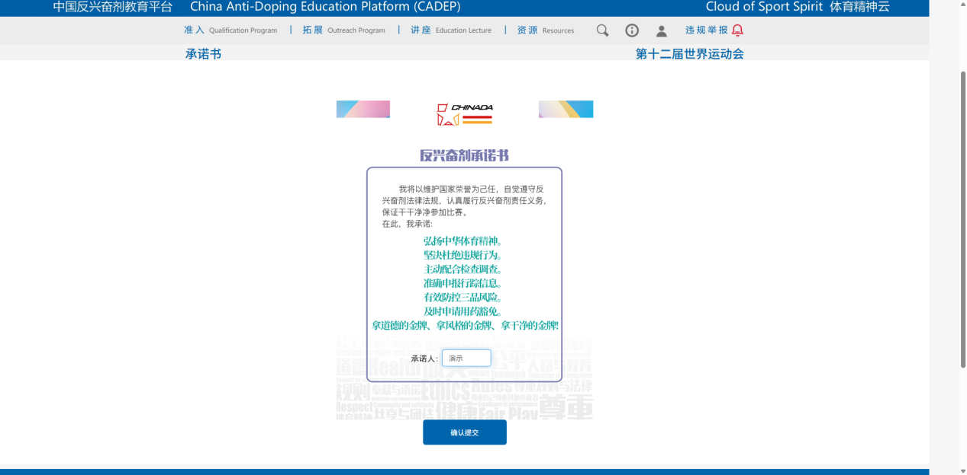
图 16承诺书界面
（四）获得证书
若成绩合格，将提示生成证书，点击“确定”按钮生成证书。下载证书，联赛报名时使用。
注：本专区设置一次证书生成机会，如参赛人员希望以最高分生成证书，请完成三次考试后再生成。
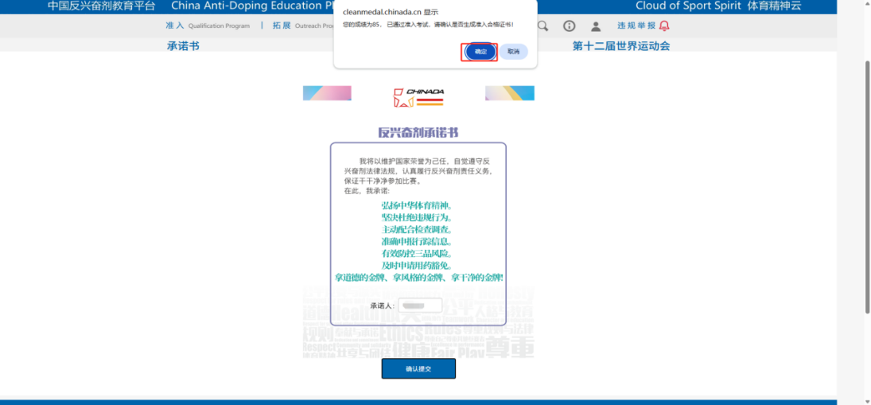
图 17生成证书提示
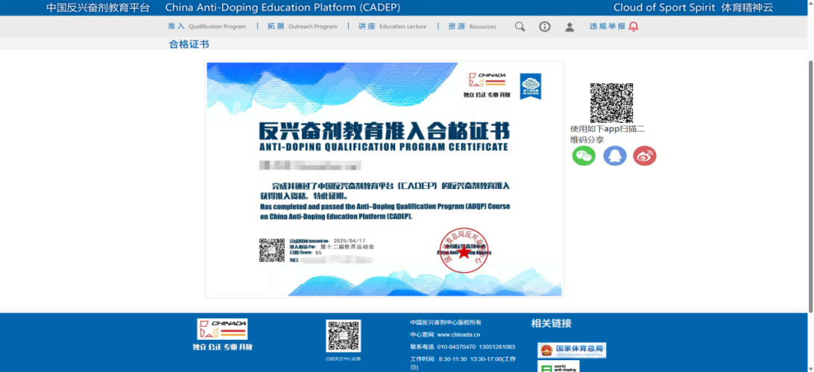
图 18证书样例
也可点击网页右上角人物图标-个人中心，进入个人中心界面生成证书，此界面也可查询成绩、证书，以及修改个人信息。
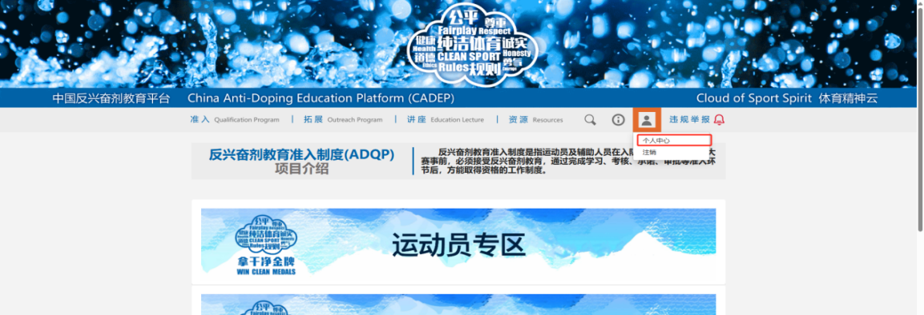
图 19个人中心入口
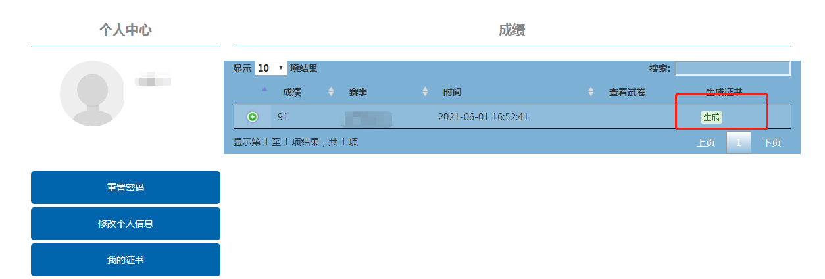
图 20生成证书
- 免学免考情况
凡是参加了本年度国家队集训并在国家队集训期间获得反兴奋剂教育准入合格证书的运动员、辅助人员，均可以免学免考，参赛报名时，提交在该证书即可。
或运动员、辅助人员因参加其他赛事，已经在反兴奋剂教育平台完成本年度的教育准入，也视为有效。
- 外籍/非中文人士准入方法
针对中文水平掌握有限的准入对象,可在世界反兴奋剂机构设立的反兴奋剂教育线上学习平台中完成相应课程的学习内容并通过考试。准入对象获得由世界反兴奋剂机构授予的合格证书即视为准入合格。
网址 ：https://adel.wada-ama.org/learn
- 常见问题
请扫描二维码查看常见问题处理方式。
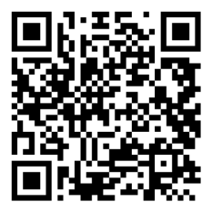
图21 CADEP登录常见问题解答

